РОССИЙСКАЯ ФЕДЕРАЦИЯ
ОРЛОВСКАЯ ОБЛАСТЬ
КРАСНОЗОРЕНСКИЙ РАЙОН
АДМИНИСТРАЦИЯ ПОКРОВСКОГО СЕЛЬСКОГО ПОСЕЛЕНИЯ

ПОСТАНОВЛЕНИЕ

от 25 декабря 2023 г. № 35
д. Протасово

Об утверждении перечня должностных лиц,
уполномоченных составлять протоколы об
административных правонарушениях на
территории Покровского сельского поселения
Краснозоренского района Орловской области

В соответствии с федеральными законами от 06.10.2003 № 131-ФЗ «Об общих принципах организации местного самоуправления в Российской Федерации», от 30.12.2001 № 195- ФЗ «Кодекс Российской Федерации об административных правонарушениях», руководствуясь Законом Орловской области от 06.06.2013 № 1490-ОЗ «Об ответственности за административные правонарушения», Устава Покровского сельского поселения Краснозоренского района Орловской области, администрация Покровского сельского поселения ПОСТАНОВЛЯЕТ:
1. Утвердить перечень должностных лиц, уполномоченных составлять протоколы об административных правонарушениях на территории Покровского сельского поселения Краснозоренского района Орловской области, согласно приложению к настоящему постановлению.
2. Контроль за исполнением настоящего постановления оставляю за собой.
3. Настоящее постановление вступает в силу после дня его опубликования.

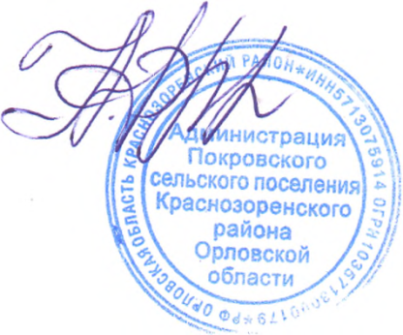

Глава сельского поселения Е.Н. Фролова

Приложение к
постановлению администрации Покровского сельского поселения от 25.12.2023 № 35

Перечень
должностных лиц уполномоченных составлять протоколы об административных правонарушениях на территории Покровского сельского поселения Краснозоренского района Орловской области»

№  п/п | Должностное лицо, уполномоченное составлять протоколы об административных правонарушениях | Статьи Закона Орловской области от 06.06.2013 № 1490-ОЗ «Об ответственности за административные правонарушения» по которым предусмотрено составление протоколов по делам об административных правонарушениях
1 | Глава администрации Покровского сельского поселения | Статья 2.2. Нарушение порядка предоставления государственных и муниципальных услуг.
2 | Ведущий специалист администрации Покровского сельского поселения | Часть 3.7, 3.7.1, 3.9 Статьи 6.2 Нарушение законодательства в сфере благоустройства, жилищно-коммунального хозяйства и предоставления коммунальных услуг.

